Коучинг в преподавании географии:

участие детей в изменении городской среды

География как учебный предмет интегрирует естественные, общественные и технические элементы научного знания. Современная география изучает пространственно-временные взаимосвязи и взаимодействия в географической действительности, представляющей собой целостную систему «человек — природа — хозяйство — окружающая среда». Поэтому преподавание географии способствует формированию активной жизненной и гражданской позиции школьников, позволяет вовлекать их в решение различных проблем (экологических, социальных, учебных и др.).
Для достижения этой цели учителю необходимо соблюдать следующие условия:
- Создавать учебные ситуации, которые бы вызывали у школьников интерес, потребность узнать что-то новое, высказать свою точку зрения
- Не вводить знания в готовом виде, организовать познавательную деятельность
- Использовать краеведческий материал

Выдержать эти три условия помогает коуч-подход. Он помогает обучающемуся достичь некой жизненной или профессиональной цели.

В настоящее время использование в образовании коучинговых технологий актуально, т.к. основные принципы философии коучинга и метапредметные результаты освоения основной образовательной программы ФГОС второго поколения во многом совпадают.[2]

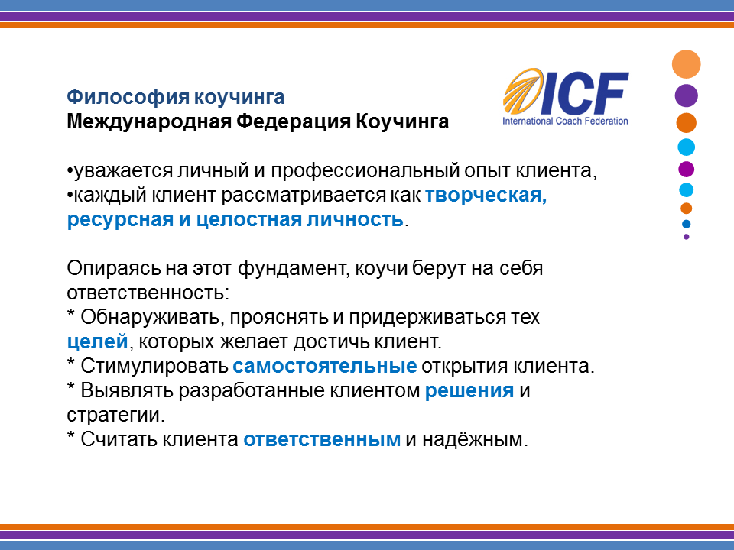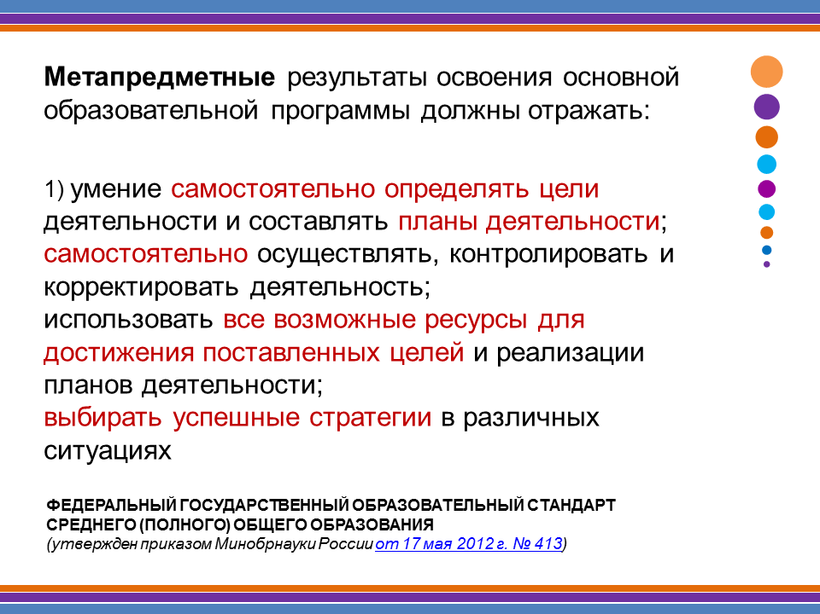

Коучинг в образовании рассматривается российскими педагогами как:

Личностный подход

Поддержка ребенка

Формирование мышления успеха

Определение его сильных сторон

Осознание участия в процессе и достижение конкретных результатов
Модель образовательного пространства урока в коуч-формате предполагает доверительное отношение к обучающимся, где учитель выступает в роли партнёра и наставника и следует следующим принципам коучинга:
- не поучать ученика, а доверять его знаниям;
- не оценивать, а принимать;
- не критиковать, а интересоваться;
- организовывать не шум, а обучающую тишину на уроке;
- проявлять максимальную недирективность (без советов, указаний, прямых команд).

Проведение урока в коуч-формате предполагает наличие у педагога следующих компетенций:
- Умение задавать «сильные» вопросы, т.е. вопросы, на которые нельзя ответить односложно «да» или «нет». Ответы на них могут быть абсолютно разными, они помогают посмотреть на проблему урока с другой точки зрения, выявить ее скрытые аспекты. «Сильные» вопросы всегда начинаются с вопросительного слова и подразумевают множественные ответы. Часто педагог обращается к личному опыту учащегося, просит высказать свою точку зрения по конкретной проблеме.

- Безоценочность. Доверие вместо оценок
Суть этой позиции раскрыта на рисунке …

В настоящее время полностью реализовать данную компетенцию (безоценочность) в условиях современной российской школы не представляется возможным, т.к. безоценочность подразумевает отсутствие любых оценок, в том числе и хороших. Однако, учитель всегда может уважительно относиться к позиции ученика по какой-либо проблеме, не критиковать высказывания ребенка, даже если они ошибочны, а создавать такие условия на своем уроке, при котором учащийся сам поймет ошибочность своих суждений, которые позволят ему получить опыт самостоятельного решения проблемы. В настоящее время создать такие условия на уроке довольно сложно, т.к. для построения конструктивного безоценочного учебного диалога педагогам необходим опыт участия в дискуссиях и дебатах, умение грамотно строить диалог, им мешает избыток опыта «я же знаю, как правильно!!!».
- Позиция наблюдателя.
Педагог-коуч ставит учащихся в активную позицию на уроке, стимулирует их активную деятельность, сам же выступает в роли наблюдателя, т.е. становится «актером второго плана».
Педагог-коуч не должен:
- Давать советы
- Думать за ученика
- Фокусироваться на прошлом ученика, прошлых событиях
- Перебивать ученика
- Предлагать свою точку зрения
- Задавать наводящие вопросы

Параграф 2. Методы и техники коучинга
Наиболее часто в образовательном процессе применяются такие методы и техники коучинга как [1,8]:
- Модель Т - «А что еще?» – это метод постановки открытых и закрытых вопросов, с помощью которых происходит расширение вариантов и инструментов решения задачи, а также фокусирование на действиях, которые предполагает каждый из вариантов решения. В приведенной схеме видно, что горизонтальная линия модели – это линия расширения: поиск возможностей, вариантов, ресурсов. Вертикальная линия – это линия фокусирования: углубление уже в конкретику и конкретные действия.
Принципы работы модели:
- Расширение вариантов, возможностей, поиск решения того самого 20/80.
- Фокусирование на действиях в каждом из вариантов (либо на одном варианте).
Когда и в каком порядке задавать вопросы, зависит от конкретного кейса. В самом начале нужно пользоваться открытыми вопросами, так как они позволяют получить развернутые ответы, в которых и заключается основной ресурс для сбора информации и дальнейшего фокусирования на деталях. А после того, как информация собрана, можно сужать картину до конкретных действий, и можно задавать комбинированные вопросы.
- SMART-цели - современный подход к постановке работающих целей. Система постановки smart - целей позволяет на этапе целеполагания обобщить всю имеющуюся информацию, установить приемлемые сроки работы, определить достаточность ресурсов, предоставить всем участникам процесса ясные, точные, конкретные задачи.
SMART является аббревиатурой, расшифровка которой: Specific, Measurable, Achievable, Relevant, Time bound. Каждая буква аббревиатуры SMART означает критерий эффективности поставленных целей.
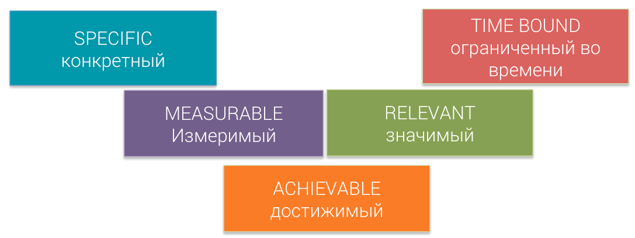

- Техника «Шкала» - базовая техника коучинга. Она используется для различных целей, но в первую очередь для оценки изменений. На шкале от 1 до 10 отмечают наличное состояние, затем в конце сессии отмечают достигнутое состояние.
- Линия времени - эффективный инструмент для вырабатывания навыка постановки цели и планирования ее достижения. С помощью данного инструмента можно четко сформулировать цель и составить пошаговый план ее достижения в конкретные сроки [9]
- Колесо баланса – эффективный инструмент, который позволяет оценить свою удовлетворенность во всех областях жизни. С помощью этой простой техники можно увидеть свою жизнь как бы сверху, целиком, в результате чего появится понимание, куда двигаться в первую очередь для достижения личных целей. Классическое колесо делится на 8 сегментов: Карьера, Финансы, Здоровье, Друзья, Семья, Рост, Отдых, Условия жизни. Восемь секторов Колеса Жизни представляют собой, так называемый, жизненный баланс. Изначально оценивается каждый из секторов по шкале от 1 до 10, затем определяются шаги, которые помогают решить вопросы самых проблемных секторов.
- Модель GROW - это аббревиатура от названий четырех этапов – Goal (Цель), Reality(Реальность), Options (Варианты) и Will (Намерение). Пройдя через все четыре этапа, вы повысите осознанность и понимание:
- Того, к чему стремитесь,
- Текущей ситуации и своих убеждений,
- Своих возможностей и ресурсов,
- Действий, которые хотите предпринять для достижения личных и профессиональных целей.
- Стратегия Уолта Диснея - методика креативности, которая проводится в форме ролевой игры, в которой участники рассматривают поставленную задачу с трёх точек зрения: творческой, реалистичной и критической. Названа в честь американского мультипликатора Уолта Диснея. Автором методики является Роберт Б. Дилтс.
Метод может использоваться как индивидуально, так и в группе. В варианте группового применения участники занимают позиции трех ролей.
- Мечтатель играет роль творческого человека, энтузиаста, который предлагает разнообразные, даже нереальные варианты решения проблемы.
- Реалист занимает трезвую и прагматичную позицию и предлагает как структурировать, спланировать работу и определяет какие шаги нужны для реализации решений проблемы.
- Критик пытается оценить ценность идей, находит ошибки в предложенном и идентифицирует слабые места в предыдущих предложениях. Во время ролевой игры участники могут циклически изменять свои роли и продолжать обсуждение проблемы до тех пор, пока решение не будет найдено.

3.Участие детей в изменении города через коучинг-технологию
Примерная структура урока в коуч-формате отличается от традиционной. Выделяют следующие этапы урока в коуч-формате:
- вдохновение;
- формулировка целей мероприятия;
- основная часть;
- домашнее задание;
- рефлексия.
На первое место выходит такой этап урока как вдохновение. Этот этап предполагает проектирование учебных ситуаций с использованием различных "артефактов"-мотиваторов в соответствии с требованиями ФГОС.
Артефакт (лат. artefactum от arte — искусственно + factus — сделанный) в обычном понимании — любой искусственно созданный объект, продукт человеческой деятельности.[3]
При проведении урока в коуч-формате артефакт выступает как начальный этап урока.
Артефактом на таком уроке может быть любой объект, несущий в себе определенную информацию, которую учащиеся могут понять, исследовав свойства артефакта.
Это может быть:
- Изображение (схема, фото, рисунок)
- Текст (стихотворение, отрывок из произведения, цитата, высказывание, сказка и т.д.)
- Видеоролик, фрагмент кинофильма
- Музыка, песня
- Материальный предмет (шкатулка, телеграмма, бутылка с запиской, газета 30-летней давности и т.п.)
Главная особенность артефакта – мотив, который способствует повышению эффективности и качества урока, включению учащихся в активную познавательную деятельность.
Еще одна важная особенность артефакта – его неизвестные свойства, которые сначала необходимо исследовать и описать.
На первый взгляд, артефакт может представляться материалом, который необходим для отработки знаний и навыков с «нижних» этажей пирамиды Блума. Однако, в ходе изучения и исследования его свойств открываются новые варианты контекста, новые аспекты свойств артефакта. И как следствие осуществляется переход на выполнение мыслительных операций более высокого уровня, т.е. переход к вершине пирамиды Блума (анализ, синтез, оценка).

Примером артефакта на формирование аналитического мышления может служить дневниковая запись Роберта Скотта (урок «Человек в Антарктиде», география, 7 класс)

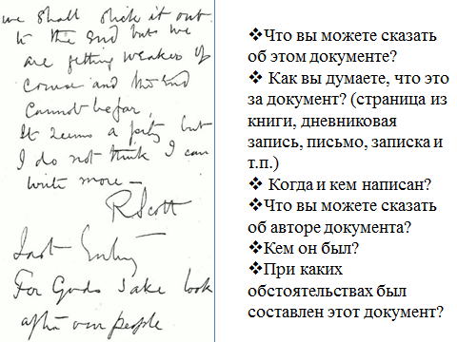
Артефакты на синтез информации являются для школьников более сложными. Например, артефакт для урока географии в 11 классе по теме «Польша» сопровождается вопросом: кто эти люди, что их объединяет?

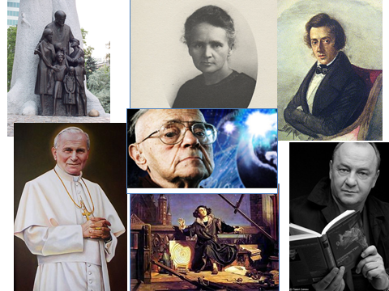
Эффективно использование артефактов из литературных источников и музыкальных произведений для соотнесения их с географическими объектами, явлениями и процессами. Например, при изучении темы «Урал» в 9 классе можно использовать сказку Евгения Пермяка про золотого змея-полоза, в 7 классе на уроке «Высотная поясность в Андах» - легенду о юношах, совершавших восхождение к вершине, а при изучении темы «Австралия» - одноименного стихотворения Г.Усовой; в 9 классе изучение темы «Географическое положение и природа Европейского севера» уместно начать с песни И.Митяева «За полярным кругом…»
Поиск артефакта является процессом довольно трудоемким и сложным, но эффект от его использования превосходит все ожидания. Дети начинают говорить, рассуждать, высказывать свою точку зрения. Артефакт украшает урок, позволяет посмотреть на изучаемую проблему с различных точек зрения, помогает учащимся сформулировать тему и цель урока.
На этапе целеполагания и на уроке, и на внеурочном занятии прекрасно «работает» модель GROW.
Модель очень проста, она состоит из 4, как это часто бывает в коучинге, этапов:
G – goal/цель
R – reality/реальность, окружающая действительность
O – opportunity/имеющиеся возможности
W – what to do/действия
Goal (Цель)  Ставить цель можно, используя смартирование или 4 вопроса планирования .  На этом этапе полезно ответить себе на такие вопросы:  Чего ты хочешь?  Почему для тебя это важно?  Если бы ты знал, что можешь достичь всего, чего пожелаешь, как тогда звучала бы твоя цель?  Как ты узнаешь, что достиг результата?  Когда цель определена, переходим к изучению окружающей действительности. | Opportunity (Возможность).  Необходимо провести ревизию всех имеющихся ресурсов и выбрать стратегию действий.  Отвечаем на вопросы:  Что ты можешь сделать для решения задачи?  Какие еще есть варианты? А еще?  Кто мог бы помочь тебе в решении этой задачи?
Reality (Реальность)  Исследуем текущую ситуацию, то, что уже имеется на настоящий момент.  Отвечаем на вопросы:  Что сейчас происходит относительно заявленной задачи?  Как, когда и как часто это происходит? А также какой эффект это оказывает на решение твоей задачи?  Какие еще есть факторы, влияющие на решение задачи?  Что ты уже успел сделать для решения задачи? Какой результат получил?  Оценив реальность, пора задуматься об имеющихся возможностях. | What to Do, иногда эту букву расшифровывают как Will (Намерение или Желание)  Последняя порция вопросов:  Какой самый первый и самый простой шаг ты готов сделать?  Когда конкретно ты его сделаешь?  Что может помешать тебе? Как ты можешь это предсмотреть?  Кто мог бы поддержать тебя и как? Когда ты попросишь об этой поддержке?

С ее помощью можно поставить цель, проанализировать свои ресурсы для дальнейшей работы, составить план деятельности. Очень важно, что с данной моделью каждый учащийся работает индивидуально, формируя свой образовательный запрос. На основе запросов каждого ученика формулируется общая цель урока или занятия. Например, при проведении урока географии «Хозяйство Дальнего Востока» ученикам 9 класса предлагается записать в модели GROW, на какой вопрос об экономике региона они хотели бы ответить в ходе занятия. Этот момент является очень важным, потому что коуч всегда работает по запросу. И если запросы учеников сформулированы с другой точки зрения, лежат в другой плоскости рассматриваемого явления или события, то в ход занятия необходимо вносить коррективы, дополнить урок какими-либо сведениями по предмету, или сориентировать ученика на поиск заинтересовавшей его информации. Кроме этого данный инструмент дает прекрасные возможности для проведения этапа рефлексии: достигли ли мы поставленной цели? Кто достиг своей цели, ответил себе на волнующий вопрос? У кого остались вопросы?
При изучении нового материала на любом уроке эффективным коучинговым инструментом являются сильные вопросы, которые позволяют выстроить учебный диалог таким способом, что высказаться по проблеме урока может каждый, осветить несколько точек зрения по проблеме урока. Этот прием вовлекает учеников в работу, процесс постижения знаний становится более личностным, ведь, если человек озвучил свою точку зрения, ему уже не безразлично, что о ней думают другие. Особенно хорошо этот прием удается, когда педагог-коуч обращаюется к личному опыту учащихся. Например, на уроке по теме «Почвы» в 8 классе ответы учащихся на вопросы «У кого есть дача?», « Кто копал гряды?», « Что такое почва?», « Почему постоянно мамы и бабушки говорят о необходимости удобрять почву?» способствуют возникновению дискуссии, ставят школьников в активную позицию.
Также при проведении уроков на основном этапе используются различные инструменты коучинга, такие как колесо баланса, сильные вопросы, технология Уолта Диснея. Выбор инструмента зависит от цели урока и содержания учебного материала. Если необходимо проанализировать ситуацию, понять причину события или явления, в этом случае идеально будет использование техники «колесо баланса» и приема ассоциаций.
Эффективны инструменты коучинга и при проведении внеурочных занятий. Внеурочные занятия по географии направлены не только на отработку географических умений и навыков, они нацелены на формирование у школьников активной гражданской позиции, воспитание патриотизма, любви к своей родине. Поэтому содержание внеурочных занятий базируется на краеведческом материале, затрагивает проблемы территории, где проживают школьники.
При проведении внеурочного занятия по географии «Город, дружественный детям» учащимся школы №5 города Амурска и учащимся школы №37 города Комсомольска-на-Амуре предлагалось ответить на вопросы:
- С чем у вас ассоциируется город Амурск \ Комсомольск-на-Амуре? (ответы учеников)
- Чтобы вы рассказали о своем городе человеку, который в нем никогда не был?
А далее предлагалось оценить степень благоприятности городской среды Амурска к детям с помощью одного из инструментов коучинга «Колесо баланса»
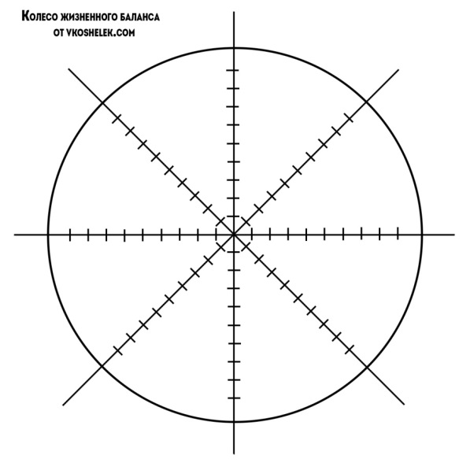
? Каковы, по вашему мнению, черты города, доброжелательного к детям?
? Определите из всего перечисленного те критерии, которые вы считаете самыми значимыми?
? Теперь оцените по шкале от 1 до 10 выраженность каждого из критериев.
Отметьте значения на колесе. Обоснуйте ваши оценки.
Соедините точки. Катится ли колесо?
Объективность суждений можно проверить с помощью картографического метода.
? Какие критерии можно картографировать? (при наличии статистики – все)
Проверьте критерии: экологический, образование, медицина, инфраструктура, безопасность на дорогах, т.к. информация по этим критериям есть в открытом доступе в интернете.
Сравните результаты проверки и вашу оценку. Совпадают ли они? Насколько вы были объективны?
Какие шаги может предпринять каждый из вас, чтобы город Амурск/Комсомольск-на-Амуре стал более дружелюбным к детям?
При проведении занятий школьники активно участвовали в обсуждении проблемы, рассказывали о своем городе, обозначали проблемы и положительные моменты в организации городской среды. При этом необходимо отметить, что при выявлении критериев доброжелательности городской среды мнения школьников Амурска и Комсомольска-на-Амуре практически совпали. В ходе дискуссии они предложили к оценке следующие критерии:
- Уважение взглядов ребенка
- Благоприятная экологическая обстановка
- Доступность медицинского обслуживания
- Личная безопасность
- Объекты инфраструктуры для детей
- Возможность получения образования
- Участие детей в принятии и реализации решений (детское и молодежное самоуправление)
При этом школьники Амурска более высоко оценили каждый из критериев. Самую высокую оценку амурчане дали образованию (8 из 10), личной безопасности (7 из 10), самую низкую – экологической обстановке (4 из 10).
Школьники Комсомольска-на-Амуре были более критичны в своих оценках. Так, образование, медицина и объекты инфраструктуры для детей получили оценку 2 из 10.
Также необходимо отметить, что при планировании шагов по улучшению инфраструктуры города с учетом интересов детей, школьники города Амурска были более конкретны. Они желали бы видеть в своем городе площадку для катания на скейтах, бассейн, оборудованные детские площадки, места в городском парке, где подростки могут просто общаться.
Школьники Комсомольска-на-Амуре считают, что детям и подросткам станет комфортнее жить в городе, если в нем появится больше кафе, торговых центров, а образовательные и медицинские услуги будут оказываться более качественно.
При проведении занятий, требующих прогнозирования ситуации, хорошие результаты дает использование инструмента «Стратегия Уолта Диснея», которая предполагает выделение трех позиций отношения к происходящему:

Мечтатель. Творчески мечтает на "полную катушку". Он создаёт максимально совершенную и восхитительную мечту. При этом он может быть довольно сильно оторваны от "текущей" реальности. Мечтатель не отвлекается на мысли о том, как этого можно достичь или какие могут быть проблемы – это задачи Реалиста и Критика соответственно.

Реалист. Человек дела. Фокусируется на достижении поставленной цели. Думает о том, что нужно сделать. Не отвлекается на возможные препятствия – это задача Критика.

Критик. Критик фокусируется на возможных препятствиях. Но при этом он остаётся максимально "конструктивным" по отношению как к самой мечте, так и к способам её достижения. Его задача найти и сообщить о возможных трудностях и ошибках.
Критик преимущественно говорит в форме "что добавить".
При использовании данной техники класс целесообразно разделить на группы, поставив перед каждой группой определенную задачу (придумывать, составить план, увидеть недостатки, оценить деятельность каждой команды).
Например, на внеурочном занятии «ТОСЭР: Комсомольск» в 9 классе для решения проблемы как повлияет на развитие города Комсомольска-на-Амуре реализация проекта ТОСЭР:
- Ученые (мечтатели).
Представьте, что проект ТОСЭР реализован. Комсомольск-на-Амуре получил от Правительства обещанные деньги, которые были вложены в его развитие. Какие изменения произошли в городе? Что нового появилось? Какие блага стали доступны жителям? Опишите эту картинку? Делайте это максимально подробно со всеми деталями.
- Что изменилось в жизни людей Комсомольска-на-Амуре?
- Какие новые предприятия появились? Где?
- Как изменилась городская среда?
- Как изменилось отношение людей к своему городу?

- Руководители города и страны (реалисты).
- Что необходимо сделать для реализации данного проекта?
- Какие понадобятся ресурсы для реализации этой идеи?
- Какие из ресурсов есть уже сейчас? Какие еще необходимо приобрести?
- Кто может помочь в достижении данной цели?

- Финансисты (спонсоры) (критики).
- Насколько реализуем проект ТОСЭР «Комсомольск»?
- Какие в нем изъяны?
- Почему идея проекта может не получить вашей получить поддержки?
- Что помешать в достижении цели?

На заверщающем этапе занятия или урока в коуч-формате необходимо вернуться к целям, которые поставили для себя школьники в начале.
- Насколько ты продвинулся в освоении знания?
- Что еще необходимо сделать, для того, чтобы достичь цели? А еще?...
- Что ты готов сделать сегодня? Каким будет твой первый шаг?
- Какие испытываешь чувства, когда достиг цели? Какой ты там?
- Что было интересного?
- Что было полезного?
Еще одним важным условием достижения метапредметных результатов в обучении географии является применение метода проектов в урочной и внеурочной деятельности, в реализации которого большую роль играет использование инструментов коучинга. Это позволяет стимулировать интерес ребят к решению проблем краеведческого характера, умение практически применять полученные знания.
В ходе работы учитель выступает в роли консультанта.
Организация проектной деятельности – процесс сложный и трудоемкий, по-скольку на начальных этапах проекта учащимся трудно сформулировать и осознать проблему, понять ее актуальность, представить конечный продукт деятельности. На данном этапе педагогу для четкого целеполагания и планирования деятельности эффективно использовать инструменты коучинга (сильные вопросы, модель GROW, линия времени)
Методика работы над проектом включает в себя следующие этапы: [6]
- Подготовка учащихся к работе над проектом. Данная стадия предполагает в живой, дискуссионной форме проверку знаний и умений учащихся, необходимых для социально значимой деятельности. Итогом работы на этой стадии должны быть четко сформулированные представления учащихся о деятельности различных ветвей власти, сферах их ответственности, специфике работы и полномочиях законодательных органов: навыки делового общения.
- Выбор темы. Здесь учащимся предстоит довольно детально проанализировать широкий спектр вопросов, которые социально значимы для данной территории и требуют своего решения.
При выборе проблемы следует обращать внимание на такие существенные критерии:
• посильность задачи для проектной команды;
• ее соответствие возрастным особенностям учащихся;
• сумма затрат и сроки, необходимые для реализации проекта;
• ожидаемые результаты и рефлексия.
Необходимо, чтобы учащиеся взялись за проблему, соизмеримую уровню их возможностей, решение которой конституционно и реально на конкретной территории. Здесь трудно переоценить роль педагога. Он должен быть в курсе образовательных интересов своих учеников, должен суметь уловить вопрос, идею, которая волнует школьников.
Часто идея проекта рождается из вопросов, которые задают учащиеся, при обсуждении фильмов, телепередач, жизненных ситуаций.
Например, идея проекта «О, много ли надо Земли?» родилась из вопроса ученика 8 класса на уроке географии по теме «Размеры территории России?»: «А грозит ли нашей планете перенаселение?».
Проект «Наступит ли конец света» был реализован учащимися 7 класса в рамках изучение темы «Население Северной Америки» после просмотра фильма «2012». [7]
Особенно интересны темы проектов, основанные на жизненном опыте учащихся и краеведческом материале. Так, проект учащихся 5-го класса «Краеведческая экскурсия-квест для младших школьников «Знай, люби, береги!»» был нацелен на решение проблемы, с которой столкнулись ребята в 5 классе – почему школьники 5 класса испытывают затруднения при изучении предмета география?
- Сбор информации. В рамках этой деятельности учащиеся собирают и анализируют большой объем информации по заинтересовавшей их проблеме. Итогом работы должна стать всеобъемлющая, доступная учащимся информация по проблеме, которая составит основу следующего этапа работы над проектом.
- Разработка собственного варианта решения проблемы. Главной задачей этого этапа деятельности является обработка и систематизация полученного материала и распределение его по соответствующим этапам проекта. Здесь важно мнение каждого участника проекта, рассматриваются и прорабатываются каждая идея, каждое предложение, выдвинутые школьниками. Ведь именно от этого будет зависеть, каким будет продукт проекта.
На данном этапе проблема проекта изучается всесторонне с использованием таких видов работы как:
• социологический опрос, блиц-опрос, анкетирование, тестирование, интервью;
• экскурсии детей по своему району, городу;
• анализ материалов средств массовой информации и др.
Для того чтобы каждый участник проекта мог работать с информацией без ограничений, все наработанные материалы выкладываются на специальных площадках в сети Интернет. Это делает возможным организацию сотрудничества в рамках реализации проекта с разными партнерами. Например, информация по проекту «ТОСЭР Комсомольск: проблемы и перспективы развития», который был реализован учащимися МОУ СОШ №37 г.Комсомольска-на-Амуре совместно со студентами экономического факультета РУДН, выкладывалась в группе «Экономика города» https://vk.com/econgorod. Этапы реализации проекта «Комсомольск или Дальневосточный Петербург» можно увидеть в одноименной группе https://vk.com/club171495784
На данном этапе эффективно работают такие инструменты коучинга как «сильные» вопросы и. Например, при разработке проекта «Комсомольск или Дальневосточный Петербург» нами была использована модель «GROW» следующим образом.
Goal (Цель)  Найти объективные доказательства того, что Комсомольск-на-Амуре похож на Санкт-Петербург  Для нас это актуально, т.к. мы родились и живем в Комсомольске-на-Амуре, интересуемся его историей, стремимся повысить его туристическую привлекательность.  Если бы мы знали, что можем достичь всего, чего пожелаем, то результаты своих исследований мы бы опубликовали в СМИ, нанесли на карту, а также провели онлайн экскурсию совместно со школьниками Санкт-Петербурга.  Мы достигнем своей цели, когда изучим архивные материалы, составим и проведем экскурсию по городу для учеников нашей школы, представим результаты своей работы на конференции. | Opportunity (Возможность).  Необходимо провести ревизию всех имеющихся ресурсов и выбрать стратегию действий.  Для решения задачи мы можем:  - Работать с литературой  - Проводить соцопрос  - Работать в архиве с подшивками газеты «Дальневосточный Комсомольск  Привлечь в качестве партнеров школьников Санкт-Петербурга, студентов РУДН
Reality (Реальность)  Исследуем текущую ситуацию, то, что уже имеется на настоящий момент.  Собрана информация о строительстве города, об особенностях географического положения, населения, топонимики городов.  Мы собираемся нашей командой 1 раз в неделю, обсуждаем информацию, разрабатываем задания для квеста. | What to Do, иногда эту букву расшифровывают как Will (Намерение или Желание)  Прийти на заседание проектной группы  Помешать нам может лень, неважное состояние здоровья  Поддержать нас в реализации проекта могут наши родители и педагоги

- Реализация плана действий проектной команды. Данный этап предполагает, что учащиеся реализуют на практике свой вариант решения проблемы. Работа на данном этапе по реализации проекта позволяет объединять на конкретном деле учащихся, педагогов, родителей. Как правило, школьники разделяются на мини-группы для реализации определенного этапа проекта.
Итогом работы на данном этапе является получение продукта проекта. Это может быть электронное учебное пособие для школьной библиотеки, экскурсия для учащихся младших классов, проект оборудования школьной спортивной площадки и др. Все продукты, созданные учащимися в ходе выполнения проекта, способствуют изменению образовательной среды школы. Так, в 2015 году учащимися 7а класса был разработан и воплощен проект спортивной площадки на тему «Флаги стран мира». В 2016 году по итогам реализации проекта «ТОСЭР Комсомольск: проблемы и перспективы развития» школьная библиотека пополнилась учебным электронным пособием, посвященным данной проблеме. В 2018 году учащимися 5а класса была разработана краеведческая экскурсия-квест «Знай, люби, береги» для младших школьников.
- Подготовка к защите и презентация проекта. В рамках этого этапа проходит устная защита проекта, по форме напоминающая процедуру слушания в структурах власти, где учащиеся представляют и обосновывают логику и эффективность своего проекта.
- Рефлексия. Главная цель этого этапа – анализ самими учащимися стадии подготовки проекта и его представления на конкурсе. При поддержке педагога проходит разбор проделанной работы, отмечаются встретившиеся трудности, происходит оценивание вклада каждой проектной группы и отдельных участников, выявляются сильные и слабые стороны проекта, обсуждаются пути их исправления.
Применение коучинговых инструментов в рамках урока, внеурочной деятельности, выполнении учебных проектов позволяет школьникам реализовать свои индивидуальные образовательные запросы, активно участвовать в обсуждении проблемы, затрагивающих их интересы, предлагать свои варианты решения проблемы.
Практические задания
  - Изучите особенности закрытых и открытых вопросов.
Особенности закрытых вопросов | Особенности открытых вопросов
- Ответы уже известны  - Выводы фиксированы  - Делаются выводы о прошлом в отношении настоящего  - Подводят к ответу | - Всегда начинаются с вопросительного слова (примечание: вопрос «почему» не всегда эффективен, если работать на результат «развитие, изменение». Он заводит в тупик, формирует страх, схож с наказанием)  - Подразумевают множественные ответы  - Помогают людям думать шире и глубже, идти дальше  - Направлены в будущее  - Не наталкивают на суждения
Сравните особенности открытых и закрытых вопросов по следующим критериям:
- вариативность ответов
- степень влияния взрослого на ответы детей
- влияние каждого типа вопросов на формирование и развитие навыков учебной деятельности
Ваше исследование:
- Сформулируйте 4-5 открытых вопроса на тему: «Перспективы использования коучинговых технологий в школьном образовании»
  - С помощью инструмента «Колесо баланса» проанализируйте аспекты использования коучинговых технологий в школьном образовании.
  - Предложите артефакт, который можно использовать для внеурочного занятия «Город, дружественный детям»
  - Какие социогеографические факторы по вашему мнению влияют на оценку школьниками критериев доброжелательности городской среды?
  - Предложите тему и разработайте план учебного проекта по географии с использованием инструмента «модель GROW»

Вопросы для самоконтроля

- Что такое коучинг в образовании?
- Каким образом сочетаются идеи коучинга и идеи ФГОС второго поколения?
- Какие инструменты коучинга наиболее эфеективно применять в рамках уроков, внеурочных занятий, проектной деятельности?
- Какова роль учителя-коуча?
- Приведите доказательства того, что применение коучинговых технологий способствует вовлечению школьников в процесс принятия решений, затрагивающих их интересы.

Литература
- https://prosto-coach.ru/instrumenty-kouchinga/model-grow-v-kouchinge.html
- https://coachingineducation.ru/
- Л.В.Рождественская «Артефакт-педагогика: от артефакта к учебной ситуации» https://cyberleninka.ru/article/v/artefakt-pedagogika-ot-artefakta-k-uchebnoy-situatsii
- Федеральный государственный образовательный стандарт основного общего образования, утвержденный Приказом Минобрнауки России от 17 декабря 2010 года № 1897 «Об утверждении и введении в действие федерального государственного образовательного стандарта основного общего образования»
- Федеральный государственный образовательный стандарт среднего общего образования, утвержденный Приказом Минобрнауки России от 6 октября 2009 года № 413 «Об утверждении и введении в действие федерального государственного образовательного стандарта среднего общего образования»»
- http://www.cdt-nadym.edusite.ru/DswMedia/prilogenie1.pdf
- Инновационные педагогические технологии и региональная информационно-образовательная среда школьного предмета «География в условиях перехода на новые стандарты (материалы Всероссийского научно-практического семинара). – Хабаровск, ХК ИРО, 2011
- https://studme.org/75544/menedzhment/tehniki_instrumenty_kouchinga
- http://chaikanatalia.ru/liniya-vremeni-2-sposoba-instrument-planirovaniya-v-kouchinge/

